
Welkom bij lokaal bestuur Edegem
Inhoud
1. Een woordje uitleg over de selectieprocedure 1
2. De functie 2
2.1. De functiebeschrijving en competentieprofiel 2
2.2. Een beeld over de opdrachten voor de volgende jaren 6
2.3. Organogram lokaal bestuur Edegem 8
2.4. Samenstelling van het team publiek domein volgens het huidig personeelsplan 9
2.5. Het loon en andere voordelen 9

Een woordje uitleg over de selectieprocedure

Je kan tot en met 22 april 2026 solliciteren voor deze vacature. De voltijdse functie van projectmedewerker publiek domein wegeninfrastructuur is ingeschaald en wordt betaald op bachelor-niveau (basis B1- B3). Onder 2.5. vind je enkele bruto/netto simulaties.
Voorwaarden om toegelaten te worden tot de selectieprocedure:
- Je hebt een bachelor-diploma in een relevante technische richting of een diploma dat hiermee gelijkgesteld werd.
- Kandidaten zonder bachelor-diploma maar die wel relevante technische ervaring of technische opleiding kunnen aantonen mogen deelnemen aan de selectieprocedure mits ze slagen voor een niveau-overschrijdende capaciteitstest.
- Je bent in het bezit van een rijbewijs B

De selectieprocedure bestaat uit een schriftelijke opdracht, een interview en psychotechnische proeven. De kandidaten die slagen voor de schriftelijke opdracht worden uitgenodigd voor een mondeling interview.
Om toegelaten te worden tot het deel psychotechnische proeven dien je op de schriftelijke gedeelte én het mondeling gedeelte samen 60% van de punten te behalen.

Er wordt een wervingsreserve van 2 jaar aangelegd.

Planning van de selectieprocedure:

Selectieonderdeel | Datum
Capaciteitsproef | Van 24 april tot en met 5 mei 2026.
Schriftelijk gedeelte | 22 mei 2026 voormiddag van 9.00 uur tot 11.00 uur
Mondeling gedeelte | 22 mei 2026 namiddag vanaf 13.00 uur
Psychotechnische proeven | 1 of 2 juni 2026 af te spreken.

De functie

De functiebeschrijving en competentieprofiel

Functie- en competentieprofiel
- Identificatiegegevens

Functietitel | Projectmedewerker wegeninfrastructuur
Niveau | B
Graad | B1-B3
Cluster | Publiek domein

- Plaats in het organogram
Het lokaal bestuur Edegem streeft naar een flexibele en wendbare organisatie die klaar is voor de uitdagingen die op ons afkomen. De dienst- en hulpverlening van het lokaal bestuur Edegem is daarom gebundeld in 5 burgergerichte teams, in 5 ondersteunende teams en een team voor beleidsondersteuning. Deze teams nemen elk een afgelijnd geheel van processen voor hun rekening.
De kernprocessen van deze cluster zijn:
- Ontwerp en aanleg publiek domein (wegen, voet- en fietspaden, pleinen, parken,..)
- Opvolgen werken nutsmaatschappijen
- Onderhoud publiek domein (groen en grijs)
- Mobiliteit in al haar facetten
- Inname van het openbaar domein
- Signalisatievergunningen
- Politiereglementen en verordeningen

De projectmedewerker wegeninfrastructuur staat onder leiding van de teamleider publiek domein. Hij/zij werkt nauw samen met de projectmedewerkers en medewerkers projectondersteuning van de cluster.
- Doel van de functie
De projectmedewerker publiek domein staat in voor de opvolging en coördinatie van nutswerken, infrastructuurprojecten en lokale herstellingen, inclusief het opmaken van adviezen en ramingen voor aanpassingen aan het publiek domein. De functie draagt bij aan een veilige, duurzame en goed georganiseerde inrichting van het publiek domein, met aandacht voor samenwerking, kwaliteit en klantgerichte dienstverlening.
.
Opvolging van weg- en rioleringsprojecten
Dit omvat onder meer volgende taken:
- Aansturen en opvolgen van de ontwerpopdrachten toegewezen aan studiebureaus.
- Coördinatie van die opdrachten met eventuele andere medeopdrachtgevers
- Bewaken van de timing en de budgetten toegewezen aan deze opdrachten.
- Integratie van duurzaamheidsaspecten binnen de ontwerpen van Publiek Domein
- Verantwoordelijk voor de communicatie intern en extern (infovergaderingen, website, De Lijn, …) over deze dossiers
- Staat in voor werfopvolging van zijn dossiers samen met de controleur der werken
- Opvolgen van de facturatie van de aannemer en controle van de eindafrekening der werken.
- Coördineert met de GIS-coördinator de as-builtplannen zodat het interne GIS-systeem up-to-date blijft
- Opvolgen van de waarborgen van studiebureaus en aannemers.
Opvolging nutsmaatschappijen
Dit omvat onder meer volgende taken:
- Coördineren van werken door nutsmaatschappijen (Fiberklaar, Wyre, Waterlink, Fluvius).
- Opvolgen van verleddingsprojecten en jaaractieplannen.
- Opvolgen van het Masterplan 3.0 van Fluvius voor de verlichting in Edegem.
- Aanleveren van werkvergunningen en controleren van sperperiodes.
- Toezicht op uitvoering van werken in samenwerking met de controleur der werken.

Adviesverlening bij bouwaanvragen
Dit omvat onder meer volgende taken:
- Nakijken van plannen op impact voor het openbaar domein en naleving van voorschriften.
- Opstellen van kostprijsramingen voor aanpassingen aan het publiek domein (wegen, groenzones, bomen).
- Controleren van plannen op voldoende en haalbare fietsenstallingen.
- Coördinatie met verkavelaars en adviseren over materiaalgebruik, conceptkeuzes, … voor publiek domein

Schadebeheer en verzekeringsdossiers
Dit omvat onder meer volgende taken:

- Opmaak van schadebestekken bij gekende daders.
- Onderzoek en opvolging van schadegevallen op het publiek domein.
- Rapportage en aanleveren van bewijsstukken aan de verzekeringsdienst.

Coördinatie lokale herstellingen en asfaltvernieuwingen
Dit omvat onder meer volgende taken:
- Oorzaak van schade detecteren en trachten de herstelling te laten uitvoeren door de schadeveroorzaker (nutsmaatschappij, Waterlink indien rioleringsprobleem, …)
- Opstellen van raamcontracten met raming, publiceren en aanstellen aannemers voor lokale herstellingen
- Aansturen van werkopdrachten voor aannemers.
- Bepalen van prioriteiten
- Opvolgen van facturatie en waarborgen.
Organiseren en opvolgen van werkzaamheden op de begraafplaats
Dit omvat onder meer volgende taken:
- Afstemmen met de cluster Leven over de organisatie van de begraafplaats en inspelen op nieuwe begrafenismethodes;
- Omvorming van begraafplaats naar begraafpark in samenwerking met projectmedewerker groen
- Opstellen van aanbestedingsdossiers voor bijkomende aanleg urnevelden, columbariums, … .
- Instaan voor publicatie en aanbesteding en opmaak gunningsvoorstellen.
- Deelnemen aan werfvergaderingen en opvolgen facturaties ;

Beheren en opvolgen van individuele vragen, meldingen en klachten
Dit omvat onder meer volgende taken:
- Behandelen van individuele vragen en meldingen van inwoners;
- Adviseren van mogelijke oplossingen van vragen m.b.t. gebruik publiek domein, werking openbare verlichting, …;
- Beantwoorden en afhandelen van klachten;
- Instaan voor een optimale informatiedoorstroming met het oog op een goede samenwerking;
Dit omvat onder meer volgende taken:
- Rapporteren aan de teamleider publiek domein in verband met de taakuitvoering en de stand van zaken;
- Formuleren van suggesties of aanbrengen van verbeter initiatieven die kunnen bijdragen tot een betere dienstwerking en (klantgerichte) dienstverlening;
- Signaleren van onregelmatigheden, defecten, klachten,… die al dan niet direct met de eigen taakuitvoering te maken hebben;
- Bijdragen tot een clusteroverschrijdende samenwerking;
Streven naar voortdurende efficiëntieverbetering & innovatie van de processen met betrekking tot de resultaatsgebieden
Dit omvat onder meer volgende taken:
- Noden met betrekking tot inventarisatie identificeren en bespreken met de teamleider en de andere projectmedewerk(st)ers van de eigen cluster en andere clusters;
- Opvolgen van nieuwe mogelijkheden, trends, visies en opportuniteiten binnen uw vakgebied en deze vertalen naar praktische implicaties;
- Opvolgen van vakliteratuur, regelgeving en wetgeving met betrekking tot uw vakgebied;
- Positief-kritisch zijn en actief meedenken op vlak van continue verbetering van het beheer van publiek domein;

5. Competenties
5.1 Kennis gebonden competenties
5.1.1 Kennis bij aanwerving
- Basiskennis decreet lokaal bestuur
- Basiskennis werking van een lokaal bestuur
- Basiskennis SB 250
- kennis office-toepassingen (word, excel, powerpoint, …)
- Basiskennis van autocad of tekensysteem

5.1.2 Kennis tijdens de loopbaan
- Goede kennis decreet lokaal bestuur
- kennis van de wetgeving op overheidsopdrachten
- Gedetailleerde kennis SB 250
- Gebruik van interne programma’s (3P voor opmaak aanbestedingsdossiers en opvolging van dossiers, Foxboek voor de financiële opvolging, GIS-systeem, …)

5.2 Gedragscompetenties
- initiatief nemen
- betrokkenheid
- samenwerken
- visie ontwikkelen
- adviseren
- plannen en organiseren
- stressbestendigheid
- mondeling communiceren
- schriftelijk communiceren

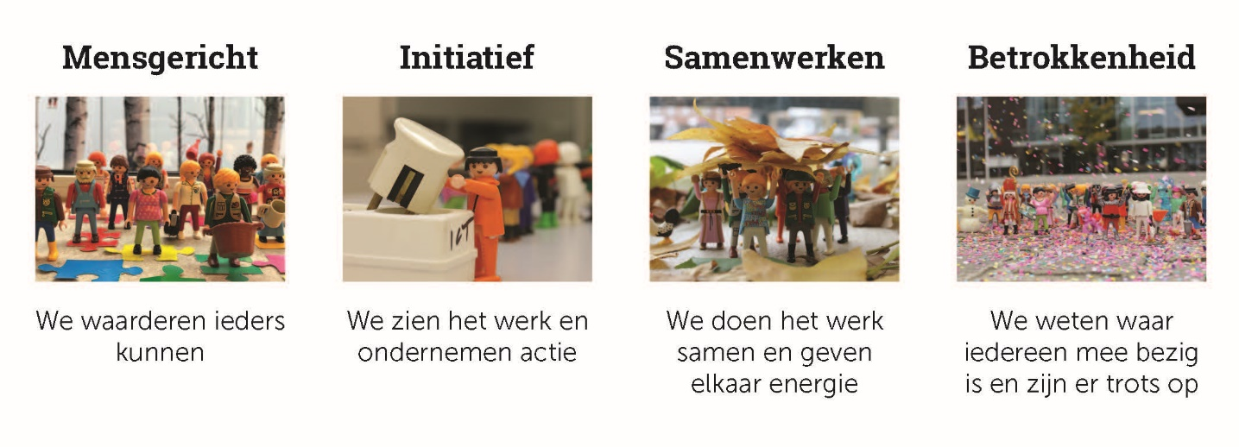

Een beeld over de opdrachten voor de volgende jaren

De cluster publiek domein beheert een aantal belangrijke kernactiviteiten van een lokaal bestuur zoals het ontwerpen en laten aanleggen van wegen, voet- en fietspaden, het opvolgen van werken door nutsmaatschappijen, mobiliteit in al zijn facetten en het onderhouden van het publiek domein in hoofdzaak door externe partners via raamovereenkomsten.
De rol van het projectteam in relatie met externe partners is cruciaal. De project -medewerkers moeten correcte en zorgvuldig opgestelde bestekken kunnen opstellen zodat externe partners op een doelgerichte en efficiënte manier kunnen ingezet worden met als basis raamcontracten.

De cluster publiek domein is één van de uithangborden van een lokaal bestuur.
Alle projectmedewerkers worden ingezet voor generieke taken voor de planning en beheer van het publiek domein. Je werkplek is gevestigd in de Gemeentehallen op de Prins Boudewijnlaan. Je collega’s werken samen aan projecten in een gemoedelijke werksfeer met veel zin voor humor. Je komt onder leiding van een ervaren teamleider met veel kennis van het beheren van projecten m.b.t. het publiek domein. Het team is samengesteld uit 4 projectmedewerkers (wegen, mobiliteit en groen), 2 administratieve deeltijdse medewerkers, een gemeenschapswacht en een team van uitvoerende polyvalente arbeiders. We zijn nu op zoek naar een collega projectmedewerker wegenis.
Jouw kernopdrachten
- Wegen- en rioleringsprojecten opvolgen: je stuurt studiebureaus aan, bewaakt budget en timing, volgt werven op en communiceert helder met inwoners en partners.
- Nutswerken coördineren: je stemt werkzaamheden af met Fluvius, Fiberklaar, Waterlink… en bewaakt vergunningen en sperperiodes.
- Advies geven bij bouwaanvragen: je bekijkt plannen, maakt ramingen op en adviseert over materiaalgebruik en fietsenstallingen.
- Schade en herstellingen beheren: je onderzoekt schade, stuurt lokale herstellingen en asfaltwerken aan en volgt facturen op.
- Begraafplaatsprojecten mee begeleiden: aanbestedingen voorbereiden, werven opvolgen en meewerken aan de omvorming naar een begraafpark.
- Vragen en meldingen van inwoners behandelen over o.a. verlichting, weginfrastructuur en gebruik van het openbaar domein.
- Samenwerken en verbeteren: rapporteren, informatie delen en meedenken over verbetering van processen en dienstverlening.

Organogram lokaal bestuur Edegem

Het (administratief) organogram heeft een eenvoudige en overzichtelijke structuur met aan het hoofd de algemeen directeur en 11 clusters (teams) die aangestuurd worden door een teamleider. Naargelang de grootte van een cluster kunnen er andere leidinggevende functies voorzien zijn. Minder leidinggevenden, maar leidinggevenden die de visie op gedeeld leiderschap in de praktijk brengen. De leden van het managementteam zijn oranje ingekleurd.
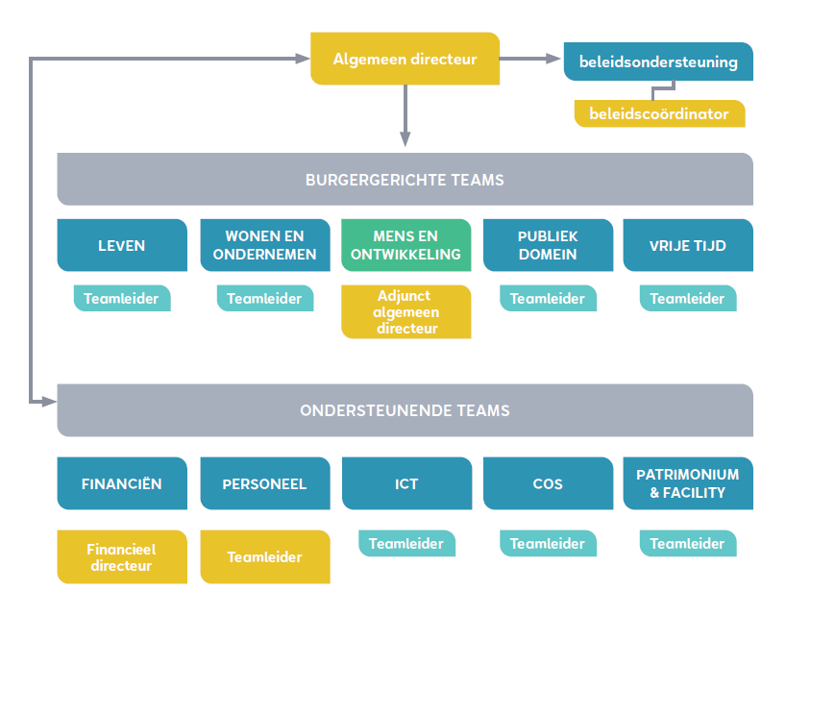

Samenstelling van het team publiek domein volgens het huidig personeelsplan

TEAMLEIDER
VTE | NIVEAU | FUNCTIES
1 | A1a-A3a | TEAMLEIDER (leidinggevend)

PROJECTTEAM: DOMEINEN GROEN/MOBILITEIT/WEGENIS
VTE | NIVEAU | FUNCTIES
4 | B1-B3 | PROJECTMEDEWERKER
1 | C1-C3 | MEDEWERKER PROJECTONDERSTEUNING
0,5 | C1-C3 | ADMINISTRATIEF MEDEWERKER
1 | C1-C3 | GEMEENSCHAPSWACHT

POLYVALENTE PLOEG
VTE | NIVEAU | FUNCTIES
1 | C4-C5 | WERKVOORBEREIDER (leidinggevend)
1 | D4-D5 | CONTROLEUR DER WERKEN
8 | D1-D3 | POLYVALENTE EXPERTS
0,5 | E1-E3 | POLYVALENTE ARBEIDERS
TOTAAL VTE: 18

Het loon en andere voordelen

Je startloon hangt af van:
- Jouw werkervaring bij een ander openbaar bestuur. De jaren die je werkte bij een openbare dienst, zoals een OCMW of een gemeente, tellen mee in je loonberekening.
- Jouw relevante werkervaring in de privésector of als zelfstandige. Je vroegere takenpakket bepaalt of je ervaring relevant is voor je nieuwe functie. Voor deze functie mag je alle relevante anciënniteit uit de privésector of als zelfstandige laten meetellen.

Onderstaande simulatie van een startloon voor een voltijdse betrekking is gebaseerd op een gehuwde kandidaat zonder relevante ervaring, zonder personen ten laste, van wie de partner niet bij een lokaal bestuur werkt maar wel een beroepsinkomen heeft.

 | Loon | Vakantie | Eindejaarstoelage
Bruto | 3185,71 euro | 2930,85 euro | 2755,00 euro
Netto | 2281,06 euro  (zonder maaltijdcheques) | 1562,39 euro | 1329,04 euro

Onderstaande simulatie van een startloon voor een voltijdse betrekking is gebaseerd op een ongehuwde kandidaat met 12 jaar relevante ervaring, zonder personen ten laste, van wie de eventuele partner niet bij een lokaal bestuur werkt.

 | Loon | Vakantie | Eindejaarstoelage
Bruto | 4067,83 euro | 3742,41 euro | 3136,07 euro
Netto | 2645,09 euro (zonder maaltijdcheques) | 1895,85 euro | 1443,60 euro

Wil je bovenstaande berekeningen afstemmen op jouw individuele situatie? Vraag een loonsimulatie op of surf dan naar de loonsimulator toepasbaar voor elk lokaal bestuur:
http://loonmotor.tactics.be/loonmotor.php/loonmotor
Jouw extralegale voordelen
- Maaltijdcheques van 9 euro
- Een aantrekkelijke hospitalisatieverzekering voor het hele gezin
- Een aantrekkelijk aanvullend pensioen (3%) voor contractuele medewerkers
- De maximale fietsvergoeding van 0,37 euro/km voor woon-werkverkeer
- Volledige terugbetaling van je abonnement voor woon-werkverkeer met het openbaar vervoer

Andere voordelen:
- Vanaf het begin word je begeleid. Hierdoor kan je groeien in de materie door onze kennis, praktijkervaring, talenten en verschillen.
- Interessante werkuren (flexibel werkuren tussen 6.00 uur en 22.00 uur) en verlofregeling die bijdragen aan een evenwichtige werk-privé balans (32 dagen verlof voor voltijdse tewerkstelling + 14 feestdagen)
- Aansluiting bij de gemeenschappelijke sociale dienst Vlaanderen (GSD-V): geboorte- of adoptiepremie, premie voor een gehandicapt kind, huwelijkspremie of een premie bij wettelijke samenwoning, afscheidspremie bij pensionering.

